
СОЦИАЛЬНО-ПСИХОЛОГИЧЕСКОЕ ТЕСТИРОВАНИЕ ОБУЧАЮЩИХСЯ ОБРАЗОВАТЕЛЬНЫХ ОРГАНИЗАЦИЙ
Для выявления рисков социально-психологических условий, формирующих психологическую готовность к зависимому поведению, а также вероятность вовлечения в зависимое поведение подростков и молодежи на территории РФ проводится обязательное единовременное социально-психологическое тестирование на основе Единой методики СПТ

Основание
Приказ Министерства образования и науки РФ от 16.07.2014 г. № 658 "Об утверждении порядка проведения социально-психологического тестирования лиц, обучающихся в общеобразовательных организациях и профессиональных образовательных организациях, а также в образовательных организациях высшего образования"

Раннее выявление незаконного потребления наркотических средств и психоактивных веществ включает в себя два этапа:
- социально-психологическое тестирование (СПТ)
- медицинский профилактический осмотр (ПМО)

Участники
- обучающиеся общеобразовательных организациях достигшие возраста13 лет и старше
- студенты профессиональных образовательных организаций
- студенты образовательных организаций высшего профессионального образования

Принципы тестирования

- Добровольность
Тестирование обучающихся проводится при наличии информированных согласий в письменной форме об участии в тестировании
Обучающиеся от 15 лет дают письменное информированное добровольное согласие самостоятельно, от 13 до 15 лет - их родители (законные представители)

- Конфиденциальность

Каждому обучающемуся, принимающему участие в тестировании, присваивается индивидуальный код участника, который делает невозможным персонификацию данных

Социально-психологическое тестирование
проводится посредством online-тестирования по Единой методике

Результаты социально-психологического тестирования рекомендуется использовать в качестве диагностического компонента воспитательной деятельности образовательной организации

Данные полученные с помощью методики позволяют оказывать обучающимся своевременную адресную психолого-педагогическую помощь

На основании результатов методики для обучающихся с повышенной вероятностью вовлечения в зависимое поведение рекомендуется разрабатывать и реализовывать индивидуальные, групповые профилактические программы

ПРИМИТЕ ВЕРНОЕ РЕШЕНИЕ!

УЧАСТВУЙТЕ В СОЦИАЛЬНО-ПСИХОЛГИЧЕСКОМ ТЕСТИРОВАНИИ!

ПАМЯТКА ДЛЯ РОДИТЕЛЕЙ
Социально-психологическое тестирование на выявление склонности к развитию вредных зависимостей - это мощное профилактическое средство!

С какой целью проводится социально-психологическое тестирование?

Тестирование позволяет оценить процесс становления личности обучающегося.

Нормальное взросление и развитие - это достижение поставленных целей, получение образования и выход в самостоятельную жизнь!

Однако, процесс может нарушаться!

Нужно ли социально-психологическое тестирование Вам и Вашему ребенку?

- ДА! Если вы понимаете значимость проблемы и необходимость активных действий по предотвращению вовлечения Ваших детей в наркопотребление!

- ДА! Если Вы испытываете чувство озабоченности или беспокойства в отношении своего ребенка!

- ДА! Если Вы активны и приветствуете профилактические меры в интересах Ваших детей!

Социально-психологическое тестирование проводится
в образовательном учреждении согласно Приказу Министерства образования и науки РФ от 16.07.2014 г. № 658 "Об утверждении порядка проведения социально-психологического тестирования лиц, обучающихся в общеобразовательных организациях и профессиональных образовательных организациях, а также в образовательных организациях высшего образования" и включает в себя два этапа:
- социально-психологическое тестирование
- медицинский профилактический осмотр

УВАЖАЕМЫЕ РОДИТЕЛИ!
Дайте свое согласие на участие Вашего ребенка в социально-психологическом тестировании!

СДЕЛАЙТЕ ВЫБОР В ПОЛЬЗУ СВОЕГО РЕБЕНКА!

Если у Вас остались вопросы по проведению тестирования, Вы можете позвонить по указанному номеру телефона и получить подробную консультацию

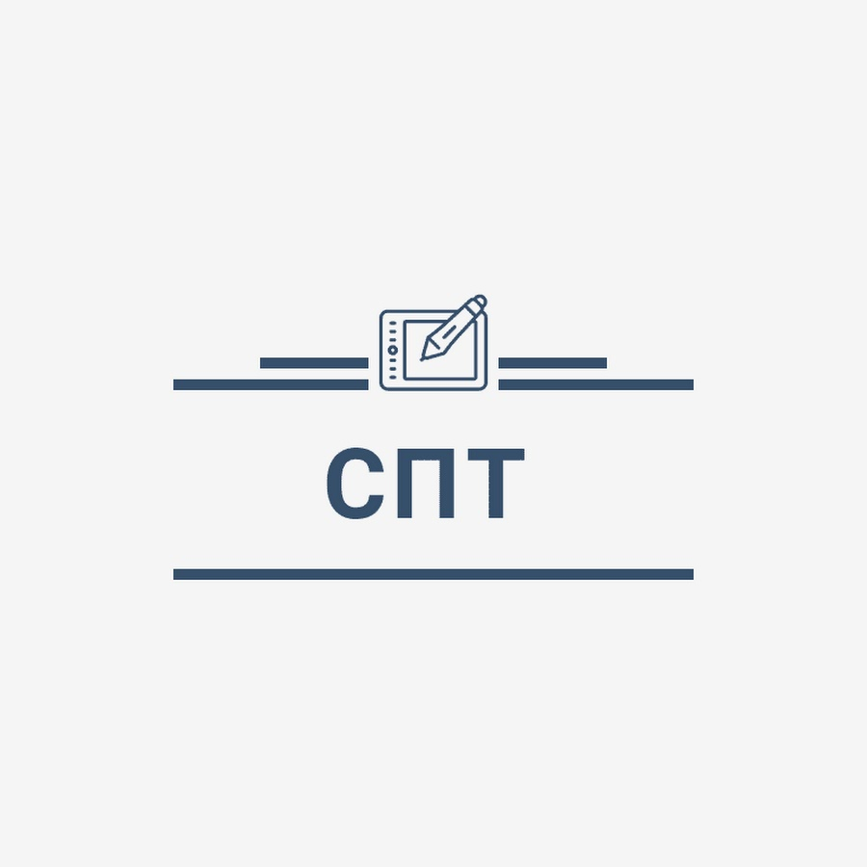

Что необходимо знать родителю, чтобы разобраться в указанном вопросе ?!

Фактор риска - социально-психологические условия, повышающие угрозу вовлечения в зависимое поведение.

Фактор защиты - обстоятельства, повышающие социально-психологическую устойчивость к воздействию факторов риска.

Ребенок должен научиться рисковать в пределах границ безопасных для жизни, приобретать важные навыки и уметь справляться с жизненными и психологическими трудностями.

Задача родителей, вовремя заметить, распознать, вовремя предотвратить включения ребенка в ситуации опасные для его жизни!

Социально-психологическое тестирование носит профилактический характер, и призвано удерживать подростков от "экспериментов" с наркотиками, от так называемой "первой пробы" и дальнейшего приобщения к потреблению.

Социально-психологическое тестирование является необходимой мерой социального контроля, проводится на компьютере по Единой методике, состоящей из опросника по форме утверждений.

ПОМНИТЕ!

Проблему лучше предотвратить,
чем справляться с ней!!!

Ответы на задаваемые вопросы о социально-психологическом тестировании
С какого возраста проводится тестирование?

В тестировании принимают участие лица достигшие 13 лет при наличии письменного добровольного информированного согласия одного из родителя (законного представителя). Обучающиеся в возрасте 15 лет и старше дают добровольное информированное согласие самостоятельно.

Тестирование выявляет детей употребляющих наркотические и/или психоактивные вещества?

Тестирование не выявляет подростков употребляющих наркотические или психоактивные вещества. Оно не является основанием для постановки диагноза Вашему ребенку. Это психодиагностическое обследование, позволяющее выявить исключительно психологические факторы риска возможного вовлечения в зависимое поведение.

В соответствии с законодательством тестирование является конфиденциальным.
Личные данные ребенка кодируются. Конфиденциальность при проведении тестирования и хранение информированных согласий обеспечивает руководитель образовательной организации.

Можно ли передать результаты тестирования третьим лицам?

Да, но только в том случае, если один из родителей или сам обучающийся, достигший возраста 15 лет, дал на то особое разрешение. Каждый родитель имеет право на получение информации о результатах тестирования своего ребенка не достигшего 15 лет.

Современный мир - это мир стремительных темпов, новых возможностей, мир соблазнов и искушений.

Не только соблазны и искушения современного мира могут нести опасности для подростка, но и его собственное поведение, часто неуправляемое, импульсивное.

Многих родителей тревожит рискованное поведение подростков, потребность в риске, несмотря на то, что поиск риска характерен практически всем подросткам.

Выделяют два типа рискованного поведения:

Первый - когда подросток рискует с целью получения позитивного опыта для дальнейшей самостоятельной жизни. Это рискованное поведение помогающее развивать определенные качества личности, добиваться поставленных целей.

Второй - когда поведение, включающее виды деятельности, опасны для жизни и здоровья. К ним относятся употребление алкоголя, наркотических и психоактивных веществ, нарушение закона и т.д.

Вы скажете, что это точно не про Вашего ребенка!

Но так думают 99% родителей!

Увы, не существует никаких гарантий того, что взросление Вашего ребенка обойдется без "второго" типа рискованного поведения.

Для выявления рисков социально-психологических условий, формирующих психологическую готовность к зависимому поведению, а также вероятность вовлечения в зависимое поведение подростков и молодежи на территории РФ проводится обязательное единовременное социально-психологическое тестирование на основе Единой методики СПТ.

Задача социально-психологического тестирования

Выявить личностные (поведенческие, психологические) особенности, которые при определенных обстоятельствах могут стать (или уже стали) значимыми факторами риска употребления наркотических средств и психотропных веществ.

Твое участие в тестировании

Поможет найти более верные пути организации воспитательной деятельности в твоем образовательном учреждении, превентивной помощи тебе и твоим сверстникам, снижающий риск оказаться вовлеченными в проблемы, связанные с употреблением наркотических средств и
психоактивных веществ.

При желании, ты сможешь проконсультироваться с психологом по результатам тестирования и узнать свои данные.

Понимание себя позволит избежать импульсивных неконтролируемых решений, быть более подготовленным к возможным ситуациям риска.

Тестирование может позволить избежать сиюминутных решений и задуматься о последствиях знакомства с наркотическими и психоактивными веществами.

Социально-психологическое тестирование не выявляет подростков, употребляющих наркотические средства и психоактивные вещества.

Тестирование позволяет вовремя заметить возникающие проблемы и своевременно оказать помощь, предпринять необходимые меры.

ПАМЯТКА
ДЛЯ ОБУЧАЮЩИХСЯ

ВЫ НАШЕ БУДУЩЕЕ!

Вам посчастливилось жить в XXI веке, Вы гордо перешагнули в третье тысячелетие. Перед Вами необъятные возможности. Но, мы хотим Вас предостеречь!

Почему именно подростки и молодые люди становятся зависимыми ...?

Именно в подростковом и молодом возрасте человек хочет обрести свою индивидуальность, отличаться от других, освободиться от контроля и опеки взрослых, жить так, как хочется самому, устанавливать свои нормы и правила, самоутвердиться.

Как обезопасить себя от проблем?

- во-первых, сделать для себя недопустимой саму мысль о возможности "первой пробы";
- во-вторых, нужно научиться говорить "НЕТ!", и себе и другим;
- в-третьих, избегать компании и места, где употребляют наркотики;
- в-четвертых, никогда не прикасаться к наркотикам, не брать их, нигде не прятать - это преследуется законом.
#СделайПравильныйВыбор!

Если ты активный, смелый, с твердой гражданской позицией, и тебе не безразлична судьба твоей страны
МЫ ЖДЕМ ТЕБЯ!!!

Вы знаете, что по всей России в образовательных организациях проводится социально-психологическое тестирование.
Это государственная профилактическая мера.
В тестировании принимают учащиеся с 13 лет исключительно при наличии письменного информированного согласия одного из родителей. С 15 лет, обучающиеся сами дают письменное информированное согласие.

Основная цель тестирования - изучение личностных особенностей подростков.

Основные принципы тестирования

- Конфиденциальность
Каждому обучающемуся, принимающему участие в тестировании, присваивается индивидуальный код участника, который делает невозможным персонификацию данных.

- Принцип ненаказуемости
Результаты тестирования не являются основанием для применения мер дисциплинарного наказания.

- Принцип помощи
По результатам тестирования можно обратиться за помощью к психологу.

УЗНАЙ БОЛЬШЕ О СЕБЕ!

При проведении тестирования допускается присутствие в качестве наблюдателей родителей (законных представителей) обучающихся, участвующих в тестировании.
Тестирование - дело добровольное, однако у каждого гражданина Российской Федерации, наряду с правами, существуют еще и обязанности.
Так, например, согласно ФЗ № 273 "Об образовании в РФ" обучающиеся обязаны заботиться о сохранении и об укреплении своего здоровья, стремиться к нравственному, духовному и физическому развитию и самосовершенствованию.

Социально-психологическое тестирование позволяет мобилизовать социально-психологические ресурсы:

- формировать личностные качества, необходимые для конструктивного, успешного и ответственного поведения в обществе;
- развивать навыки совладания со стрессом: принятия решений, обращения за социальной поддержкой, избегания опасных ситуаций.

ПОМНИ! Выбор за тобой!

Приказом Министерства образования и науки РФ от 16 июля 2014 г. № 658 утвержден Порядок проведения социально-психологического тестирования лиц, обучающихся в общеобразовательных организациях и профессиональных образовательных организациях, а также в образовательных организациях высшего образования.

С 2020/2021 учебного года использование Единой методики социально-психологического тестирования является обязательным для образовательных организаций всех субъектов Российской Федерации и включает в себя два этапа:

- социально-психологическое тестирование (СПТ)
- медицинский профилактический осмотр (ПМО)

УВАЖАЕМЫЕ ПЕДАГОГИ!

Если у Вас остались вопросы по проведению тестирования, Вы можете позвонить по указанному номеру телефона и получить подробную консультацию

ЕДИНАЯ МЕТОДИКА СОЦИАЛЬНО-ПСИХОЛОГИЧЕСКОГО ТЕСТИРОВАНИЯ
(ЕМ СПТ)

В основу методики заложен единый комплекс, разработанный МГУ им. М.В. Ломоносова.

Правообладателем методики является Министерство просвещения РФ.

Методика полностью или какая-либо ее часть не может находиться в открытом доступе для всеобщего ознакомления.

Методика не может быть использована для формулировки заключения о наркотической или иной зависимости респондента.

К организации проведения социально-психологического тестирования в субъекте Российской Федерации и интерпретации его результатов допускаются специалисты, имеющее высшее психологическое образование и прошедшие обучение по применению Единой методики социально-психологического тестирования (ЕМ СПТ).

ТЕСТИРОВАНИЕ
- это способ вовремя узнать о трудностях ребенка и помочь ему справиться с ними!

ПАМЯТКА
ДЛЯ ПЕДАГОГОВ


Работа с родителями
(законными представителями)

Работа с родителями (законными представителями) является одним из важнейших направлений информационно-мотивационной работы при проведении социально-психологического тестирования.

В период подготовки к тестированию необходимо провести специальные мероприятия (родительские собрания), которые должны выполнять несколько функций:

- информационно-просветительскую
- мотивационную
- консультационную
- практическую

Реагирование подростка на процедуру тестирования во многом может быть обусловлено отношением его родителей к данной процедуре.

Реагирование родителей на данную процедуру тестирования во многом может быть обусловлено отношением педагога к данной процедуре.

ВАЖНО!

Проработать с родителями страхи и мифы в отношении социально-психологического тестирования, раскрыть возможности тестирования, разъяснить принцип конфиденциальности и предоставить исчерпывающую информацию по процедуре тестирования.

Результатом родительского собрания должно стать письменное информированное согласие родителей (законных представителей) обучающихся на проведение социально-психологического тестирования.

Чтобы уберечь подростков от страшной беды, необходимо как можно больше знать, уметь, правильно реагировать и своевременно падать руку помощи!

ВЛАДЕЙТЕ
ИНФОРМАЦИЕЙ!

- Результаты СПТ рекомендуется использовать в качестве диагностического компонента воспитательной деятельности образовательной организации.

- Данные, полученные с помощью методики, позволяют оказывать обучающимся своевременную адресную психолого-педагогическую помощь.

- На основании результатов методики для обучающихся с повышенной вероятностью вовлечения в зависимое поведение рекомендуется разрабатывать индивидуальные и групповые профилактические программы.

Работа с учащимися

Мотивация участия в социально-психологическом тестировании

Наиболее эффективным является использование интерактивных форм работы, которые требуют от участников возможность самостоятельно размышлять, делать выводы и принимать решения. Также следует акцентировать внимание подростков на расширение знаний об особенностях их личности и степени психологической устойчивости в трудных жизненных ситуациях.

Подготовка к процедуре тестирования

Обучающимся должны быть разъяснены:
- цель мероприятия
- длительность мероприятия
- метод проведения мероприятия (online-тестирование)
- принцип конфиденциальности
- результаты тестирования

Обучающиеся, которым исполнилось 15 лет, должны дать письменное согласие на прохождение процедуры.

Тестирование обучающихся, не достигших 15 лет, проводится при наличии информированного согласия одного из родителей.

